**Сайты для детей**

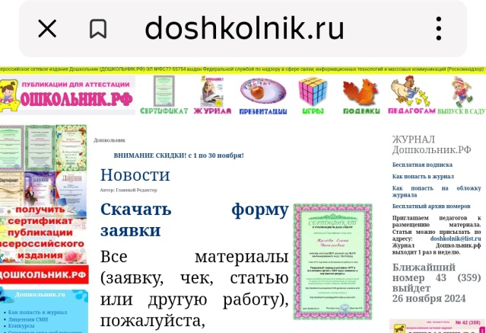

[**http://doshkolnik.ru/**](http://doshkolnik.ru/)

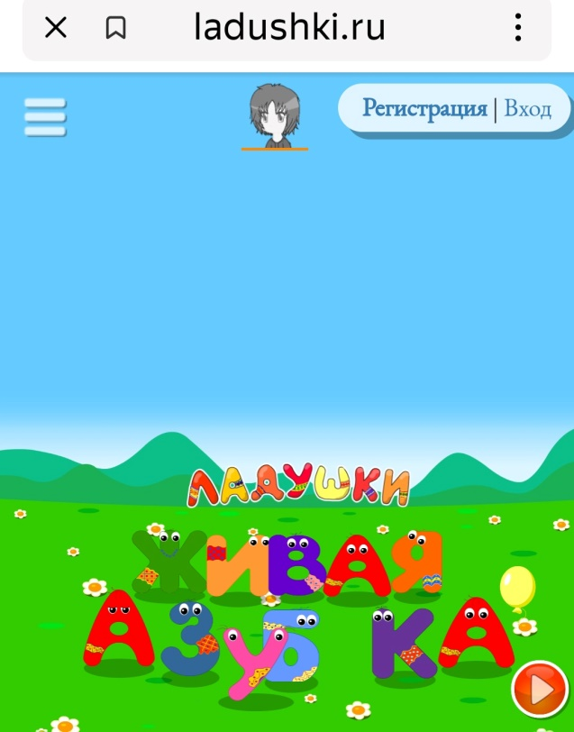

[**https://ladushki.ru/**](https://ladushki.ru/)

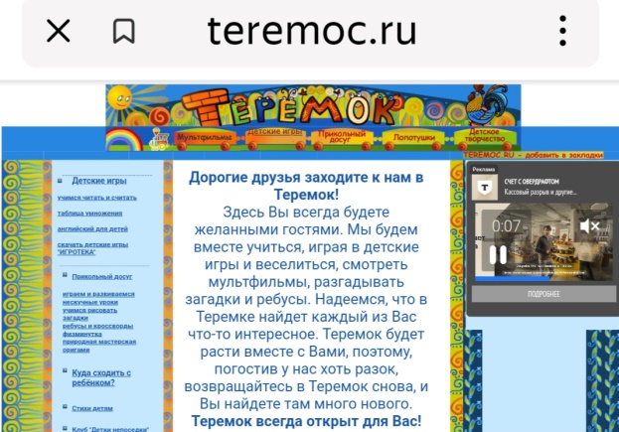

**<https://www.teremoc.ru/>**